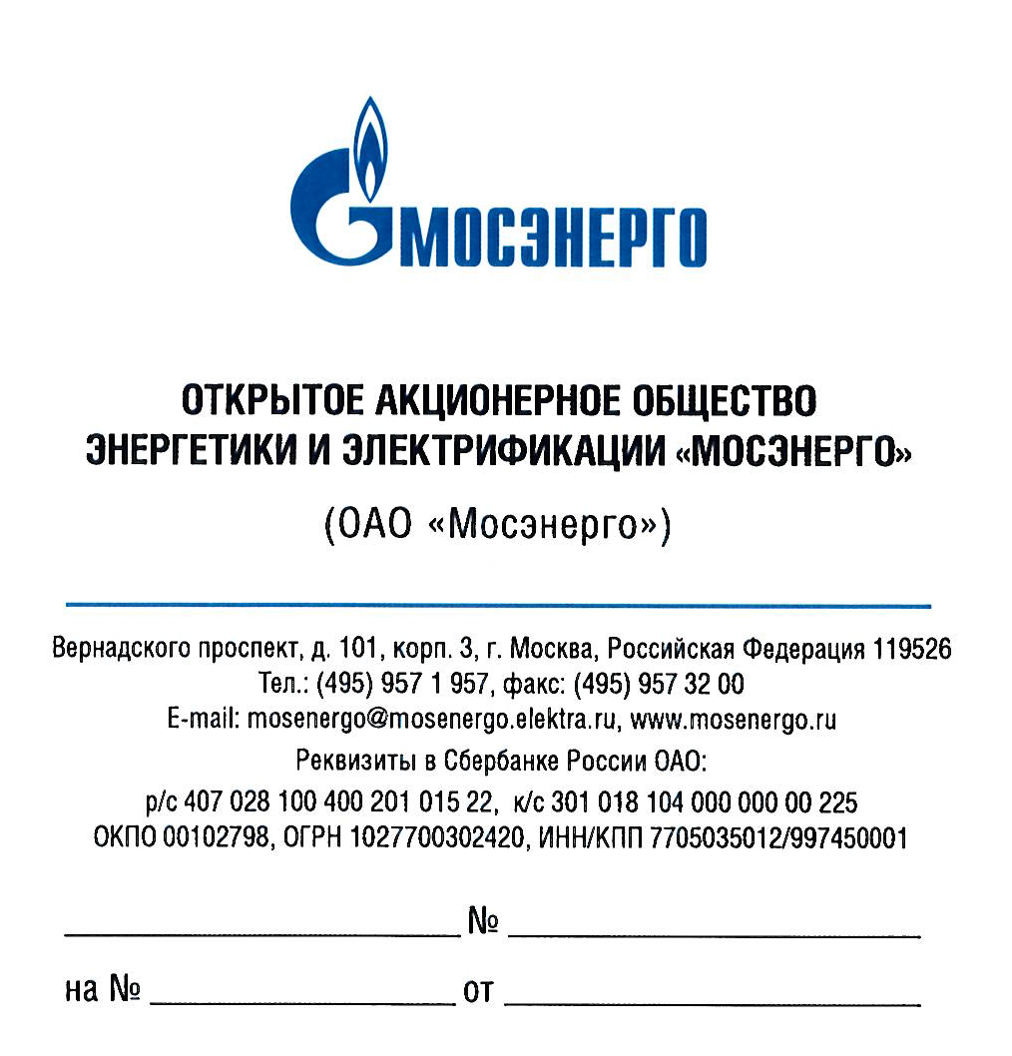

Участникам открытого запроса предложений
№ 653-ОЗП/12

Уважаемые господа!

В соответствии с пунктом 2.13 Документации о запросе предложений № 653-ОЗП/12 на определение наилучших условий на выполнение СМР с поставкой оборудования, ПНР по титулу: «Замена шинопроводов трансформатора Т-68» для нужд ТЭЦ-21 – филиала ОАО «Мосэнерго», Заказчик вносит следующие изменения, поправки и разъяснения в Документацию:

Изменения, поправки и разъяснения № 1
1. Читать пункты 9 и 10 Раздела 3 «Информационная карта Документации» в следующей редакции:
9 | Организатор заканчивает принимать конверты с Заявками в 10 часов 30 минут по московскому времени 11.05.2012 г. по адресу: 119526, г. Москва, проспект Вернадского, д. 101, корп. 3, каб. 86. Ответственные за прием конвертов с Заявками специалисты Тендерного комитета: Григорьев Павел Владимирович, Долженкова Наталья Сергеевна, Махонина Наталия Анатольевна, Чечеткин Александр Анатольевич, Топольников Яков Александрович тел. (495) 957-19-57 доб.: 34-61, 29-74, 47-83, 43-90, 30-17.
10 | Организатор проводит публичную процедуру вскрытия поступивших конвертов начиная с 11 часов 00 минут по московскому времени 11.05.2012 г. по адресу: 119526, г. Москва, проспект Вернадского, д. 101, корп. 3, каб. 86.  Для присутствия на процедуре вскрытия конвертов Участникам необходимо не позднее чем за сутки до начала процедуры вскрытия конвертов связаться с контактным лицом и заказать пропуск.

Руководитель тендерного комитета Н.В. Колодченко

П.В. Григорьев
957-19-57 доб. 34-61

